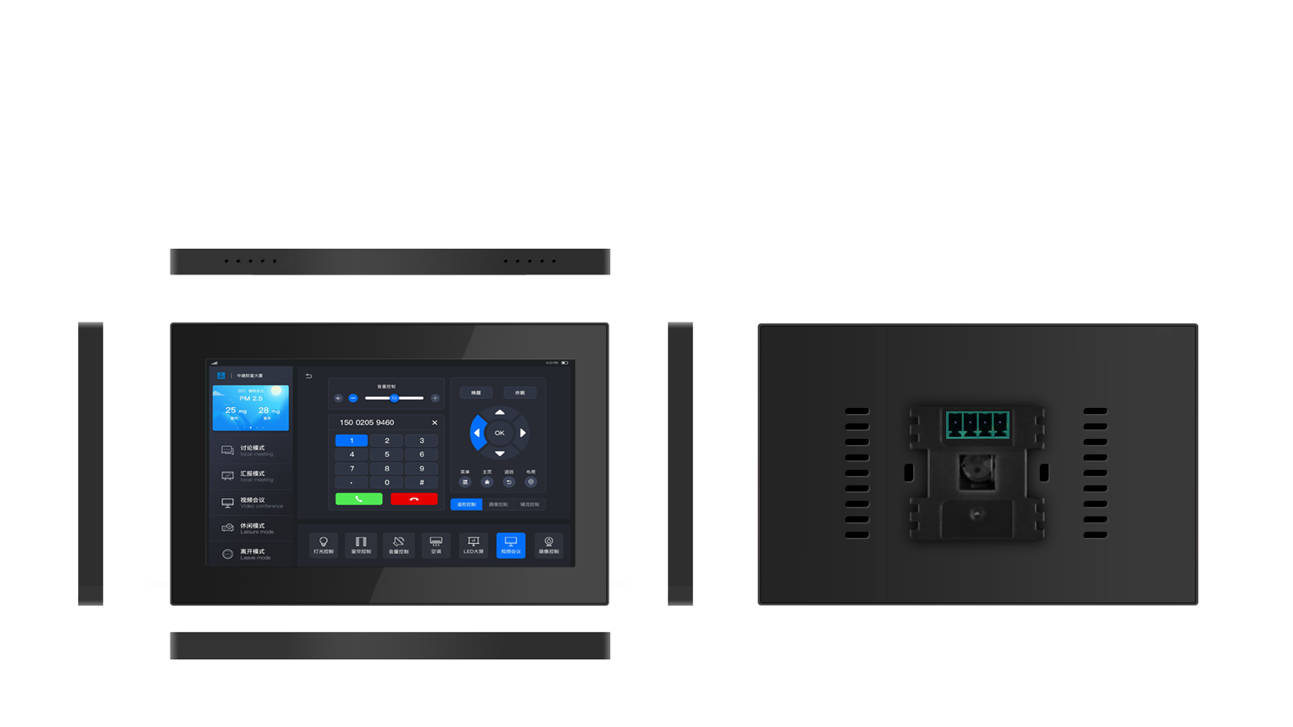
产品概述
HB-TO7-86
7寸触摸控制屏（86底盒安装）
HB-TO7-86是一款内置智能系统的7寸触摸控制屏，采用电容式触摸，全贴合钢化玻璃，在实现优异的触摸性能的同时兼顾设备的可靠性；设备秉承先进的外观设计理念，采用环保外壳设计，充满时尚感；设备的安装方式采用标准的86底盒安装，实现设备的壁挂或嵌入式安装；设备的应用场合很广，如会议门牌、电子班牌、智能控制系统、展览展示控制、智能家居控制、智慧办公控制、照明控制等。

产品特性
- 屏幕尺寸：7.0寸，分辨率：800*480；
- 标准86底盒安装设计，全镜面电容屏设计；
- 采用32位嵌入式处理器，内部集成SDRAM；
- 支持JPEG图片压缩，矢量字库，多语言一键切换；
- 支持常用组态控件和LUA脚本，图文刷新更快，可实现内部逻辑运算和自定义协议；
- 支持滚动、滑动特效；
- 支持RS-485通讯，MODBUS RTU协议；
- 内置智能控制APP，控制界面UI可定制。

详细规格
系统设计
触摸功能 | 电容式触摸屏，单点、滑动触摸；
显示 | 800*480
视频解码 | MP4视频格式
结构设计 | 环保外壳，86底盒安装，防溅水式设计
系统模块 | 主板、液晶显示、触摸屏

液晶屏
屏类型 | LED背光 液晶屏 A规
尺寸 | 7英寸
显示区域 | 153.7(W)×86.2 (H) mm
最佳分辨率 | 800*480
亮度 | 230 cd/m2 | 对比度 | ≥ 800：1
响应时间 | 0.8/2.6 ms | 刷新频率 | 60Hz
色彩总数 | 65K色，16位RGB
可视角度 | 70/70/50/70 (Typ.)(CR≥10)(左/右/上/下)
使用寿命 | > 20000小时

触摸屏
触摸技术 | 电容触摸
触控方式 | 单点、滑动触摸
透光率 | 90%以上
触控次数 | 无限次、触控寿命与工作环境（灰尘、湿度）有关

主机系统
系统版本 | 嵌入式实时操作系统
CPU类型 | 800MHz 32位双核处理器
存储容量 | 1GB内置（可扩展SD卡）
通讯方式 | RS-485，MODBUS RTU协议

电源
输入电源 | 4.5-30V
整机功耗 | ≤5W
待机功耗 | ≤0.7W

环境
操作温度 | -20℃～70℃
存储温度 | -30℃～80℃
震动强度 | 10 to 25Hz(X,Y,Z方向 2G 30分钟)

物理规格
屏幕 | 7寸
显示尺寸 | 153.7×86.2 mm （16:10）
整机尺寸 | 184.0*118.0*15.1 mm（宽×高×厚）
挂架 | 嵌入式86底盒
壁挂螺丝 | M4

产品结构

